Ilmo Sr. Oficial do 2° Ofício de Registro de Imóveis de Uberlândia-MG

Declaração

Nome 1° comprador(a):______________________________________________
CPF:___________________________RG:_______________________________
Filiação: __________________________________________________________
Endereço:__________________________________________________________
e-mail: ____________________________________________________________

Nome 2° comprador(a):_______________________________________________
CPF:___________________________RG:_______________________________
Filiação: __________________________________________________________
Endereço:__________________________________________________________
e-mail: ____________________________________________________________

PMCMV

( ) Declaro(amos) para os devidos fins que esta é a minha(nossa) primeira aquisição imobiliária; que o imóvel é para fins residenciais; e que sou(somos) beneficiário(s) de programa no âmbito do Programa Minha Casa, Minha Vida, enquadrando-me(nos) no disposto no art.15-B da Lei n.° 15.424/04, no art.43 da Lei n.° 11.977/09, e no art.7° da Lei n° 14.620/2023, que dispõem:

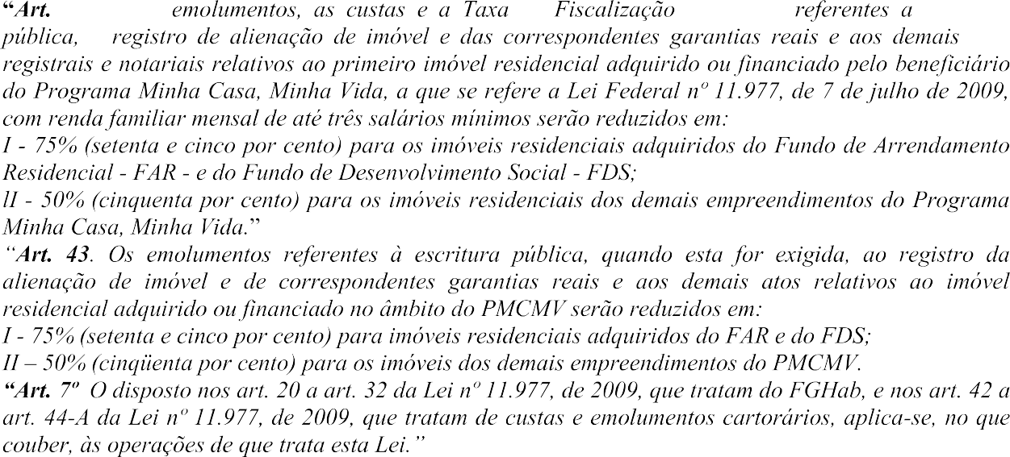

SFH

( ) Declaro (amos) para os devidos fins, que esta é a minha (nossa) primeira aquisição imobiliária, que o imóvel é para fins residenciais, e que o adquirido através de financiamento pelo sistema financeiro de habitação, me enquadrando no disposto no art.290 da lei 6.015/73 que dispõe:

“Os emolumentos devidos pelos atos relacionados com a primeira aquisição imobiliária para fins residenciais, financiada pelo sistema Financeiro de Habitação, serão reduzidos em 50%(cinquenta por cento).”
Declaro ainda que tenho ciência que o não enquadramento nas condições acima resulta na perda dos benefícios supramencionados e na obrigatoriedade da complementação dos emolumentos, bem como que inserir declaração falsa em documento público, com fim de prejudicar direito, criar obrigação ou alterar fato juridicamente relevante caracteriza crime de falsidade ideológica previsto no art.299 do Código Penal com pena de 01(um) a 05(cinco) anos de reclusão, e multa, sem prejuízo das demais responsabilidades civis.

Por ser verdade firma a presente.

Uberlândia, __/__/___.

________________________ _________________________
Assinatura do 1° comprador(a) Assinatura do 2° comprador(a)

Obs: Assinar e reconhecer firma de todos os compradores.

